Межрегиональная олимпиада школьников "Будущие исследователи – будущее науки"
История. Финал 2023 г
7 класс
1. Заполните пробелы в тексте. Максимально – 18 баллов (2 б. за каждый верный ответ).
«В А)___ году был создан свод законов – Судебник. До него существовал Судебник Б)___ года, принятый при В)___, но к середине XVI века старый Судебник подзабыли, кое в чем он и устарел. В старом Судебнике не было даже деления текста на статьи… В новом Судебнике впервые вводились наказания для взяточников – начиная от мелких канцелярских служителей – подьячих, кончая боярами. Специфика феодального права сказалась здесь в том, что наказания для Г)___ (чин), решающих дела неправильно, по «посулам» (взяткам), были куда мягче, чем для Д)___(чин) <…> В Е)___ году был созван церковный собор. Он вошел в историю под названием Ж)___, так как его решения были сведены в 100 глав и получили название З)___. Собор не только унифицировал все обряды, но и поставил задачу улучшить нравы духовенства и тем самым поднять его авторитет. Весьма активную роль в этом соборе играл сам царь И)___ (имя)».
А) 1550, Б) 1497, В) Иван III, Г) боярин, Д) подьячий, Е) 1551, Ж) Стоглавый, З) «Стоглав» И) Иван [IV]

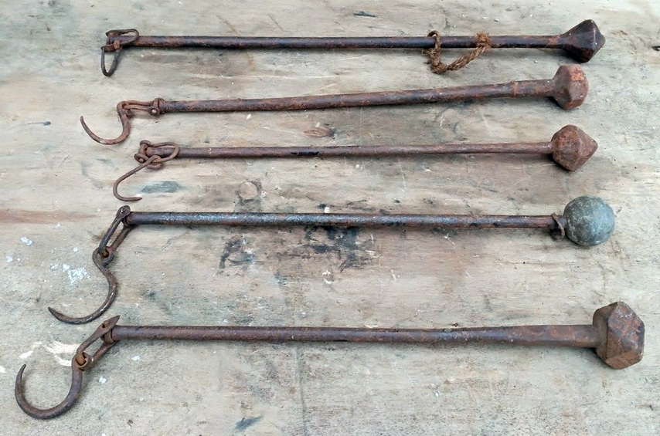 | 2. А) Как называется данный предмет? (2 б.) Б) Его форма напоминает булаву, что позволяло использовать его как оружие, и в книге А.В. Суворова «Наука побеждать» дано подробное руководство по использованию этого предмета в бою. Каково же его основное предназначение? (2 б.)  Максимально – 4 балла.  А) Безмен Б) Взвешивание / весы
3. Внимательно прочитайте отрывок и, определив пропущенное слово, ответьте на вопросы. Максимально – 9 баллов (3 б. за каждый верный ответ).
«Куда ты завел нас?» — Лях старый вскричал.
— «Туда, куда нужно!» — ____________ сказал.
— «Убейте! замучьте! — моя здесь могила!
Но знайте, и рвитесь: — я спас Михаила!
Предателя, мнили, во мне вы нашли:
Их нет и не будет на Русской земли!
В ней каждый отчизну с младенчества любит,
И душу изменой свою не погубит». —
«Злодей!», закричали враги закипев:
«Умрешь под мечами!» — «Не страшен ваш гнев!
Кто русский по сердцу, то бодро и смело
И радостно гибнет за правое дело!
Ни казни, ни смерти и я не боюсь:
Не дрогнув, умру за царя и за Русь!» —
«Умри же!» Сарматы Герою вскричали —
И сабли над старцем, свистя, засверкали!
«Погибни, предатель! Конец твой настал!» —
И твердый ______________ весь в язвах упал!
Снег чистый чистейшая кровь обагрила:
Она для России спасла Михаила!

А) Подвигу какого героя посвящено стихотворение (укажите фамилию)? Б) Укажите отчество и фамилию Михаила. В) Где находился Михаил в то время, когда произошло описанное в стихотворении событие?
А) [Иван] Сусанин, Б) [Михаил] Федорович Романов, В) [Ипатьевский монастырь] в Костроме.
4. Соотнесите событие и современника. Максимально – 15 баллов (3 б. за каждый верный ответ).

1 | Батыево нашествие | А | Митрополит Иларион
2 | Строительство Софийского собора в Новгороде | Б | Олег Гориславич
3 | Куликовская битва | В | Софья Палеолог
4 | Издание Устава о резах | Г | Сергий Радонежский
5 | Строительство Грановитой палаты | Д | Гаврило Олексич
1 – Д, 2 – А, 3 – Г, 4 – Б, 5 – В

5. Раскройте суть церковной реформы патриарха Никона, вставив пропущенные слова и фразы в текст. Максимально – 8 баллов (1 б. за каждый верный ответ).
А) Крещение тремя перстами вместо двух (укажите количество).
Б) Поклоны следовало совершать до пояса, а не до земли, как было раньше.
В) Изменено имя Бога, в соответствии с общемировым написанием. Теперь вместо "Исус" писалось "Иисус".
Г) Изменение обрядов церковной службы. Теперь Крестный ход совершался не по часовой стрелке(и), как было раньше, а против часовой стрелке(и).

6. Ответьте на вопросы. Максимально – 6 баллов (2б. за каждый верный ответ).
А) После крещения Владимир Святославович пожаловал киевской митрополии часть своих доходов. Как велика была эта часть? [Одна] десятая
Б) Как по внешнему виду можно было отличить на Руси девушку от замужней женщины? Девушка могла носить волосы распущенными или заплетенными в одну косу и оставлять голову непокрытой, а замужней женщине следовало заплетать волосы в две косы и не показываться с непокрытой головой.
В) Не только в царских хоромах, но и в каждом богатом русском доме необходимым лицом был бахарь. В чем состояли его обязанности, чем он занимался? Рассказывал сказки, был сказителем.
7. Ответьте на вопросы к схеме сражения. Максимально – 12 баллов.

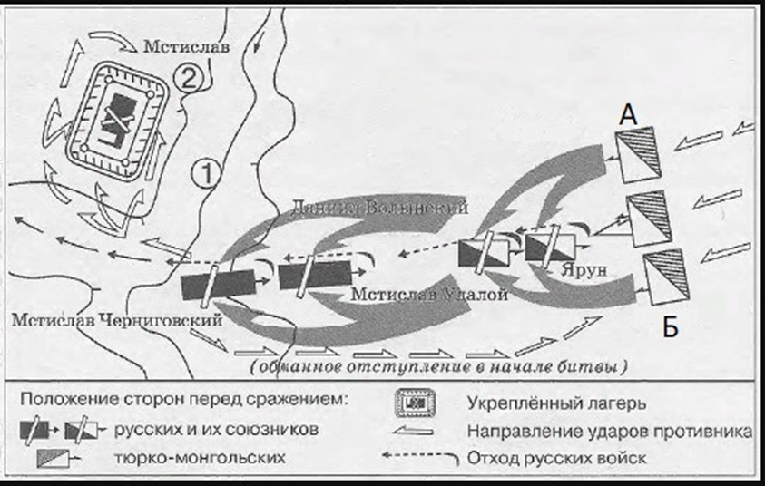

А) Какое сражение показано на схеме (год, место)?
Б) Битве предшествовало вторжение монголов в половецкие степи. Почему в ней участвовали русские князья?
В) Укажите имена монгольских военачальников, чьи имена зашифрованы на схеме буквами «А» и «Б» (можно в любой последовательности)?
Г) Чем закончилось это сражение и какие последствия имело?

А) на р. Калка, 1223 г. Б) Русские князья приняли решение дать бой монголам по просьбе половецкого хана, обратившегося за помощью к своему зятю – князю Мстиславу Удатному (Удалому). В) Субэдей, Джебе. Г) Поражение русско-половецкого войска, последствия: 1) во время своего похода Субэдей и Джебе прошли через большую часть половецких степей, изучив будущий театр военных действий. 2) Монголы непосредственно познакомились с военными силами Руси, 3) от многочисленных пленных они могли получить сведения о внутреннем устройстве русских княжеств, об их военной организации, особенностях ведения войны в разные периоды года. 4) От границ Волжской Булгарии они вернулись в Среднюю Азию через степи современного Казахстана. По этому пути, но уже в обратном направлении, монголы предприняли свой Западный поход спустя чуть больше 10 лет. 5) Битва на Калке значительно ослабила силы русских княжеств.

8. Вставьте пропущенные имена (3 б. за каждый верный ответ, максимально – 12 баллов). В 2023 году отмечается:
А) 1045 лет со дня рождения ____________________________ покровителя книжного дела, создателя первой библиотеки Древней Руси. Ярослав Мудрый
Б) 970 лет со дня рождения_____________________________ князя ростовского, князя смоленского, черниговского, переяславского, великого князя киевского, государственного деятеля, военачальника, писателя, мыслителя. Владимир Мономах
В) 425 лет со дня восшествия на престол __________________________ Борис Годунов
Г) 415 лет назад __________ учредил первый в России орден святого апостола Андрея Первозванного Петр I

9. Расположите города в порядке их присоединения к Московскому государству. 4 балла за безошибочный ответ.
А) Ярославль Б) Новгород В) Псков Г) Тверь Д) Смоленск
А-Б-Г-В-Д

10. Прочитайте фрагмент летописного рассказа и ответьте на вопросы. Максимально – 12 баллов.

«В ту же зиму приехали послы татарские с Александром, и начали послы просить десятины и тамги. И не согласились на то новгородцы, но дали дары для царя Батыя и отпустили послов с миром. …Зимою приехал с Низа Михаиле Пинещинич со лживым посольством, говоря так: “Соглашайтесь на число, не то полки татарские уже на Низовской земле”. И согласились новгородцы на число. В ту же зиму приехали окаянные татары сыроядцы Беркай и Касачик с женами своими и иных много. И был мятеж велик в Новгороде».

- О каком «числе» идет речь в данном тексте? Перепись населения
- Кто такой «Александр», приехавший с татарами? Александр Невский
- Что означает выражение «Низовская земля» (где она находилась)? Владимиро-Суздальское княжество / Северо-Восточная Русь
- Датируйте события с точностью до десятилетия. 1250-е

Межрегиональная олимпиада школьников "Будущие исследователи – будущее науки"
История. Финал 2023 г
8 класс

1. Заполните пробелы в тексте. Максимально – 18 баллов (2 б. за каждый верный ответ).
«В А)___ году был создан свод законов – Судебник. До него существовал Судебник Б)___ года, принятый при В)___, но к середине XVI века старый Судебник подзабыли, кое в чем он и устарел. В старом Судебнике не было даже деления текста на статьи… В новом Судебнике впервые вводились наказания для взяточников – начиная от мелких канцелярских служителей – подьячих, кончая боярами. Специфика феодального права сказалась здесь в том, что наказания для Г)___ (чин), решающих дела неправильно, по «посулам» (взяткам), были куда мягче, чем для Д)___(чин) <…> В Е)___ году был созван церковный собор. Он вошел в историю под названием Ж)___, так как его решения были сведены в 100 глав и получили название З)___. Собор не только унифицировал все обряды, но и поставил задачу улучшить нравы духовенства и тем самым поднять его авторитет. Весьма активную роль в этом соборе играл сам царь И)___ (имя)».
А) [Иван] Сусанин, Б) [Михаил] Федорович Романов, В) [Ипатьевский монастырь] в Костроме.

2. А) Как называется данный предмет? Б) Его форма напоминает булаву, что позволяло использовать его как оружие, и в книге А.В. Суворова «Наука побеждать» дано подробное руководство по использованию этого предмета в бою. Каково же его основное предназначение? Максимально – 4 балла (2 б. за каждый верный ответ).
3. Внимательно прочитайте отрывок и, определив пропущенное слово, ответьте на вопросы. Максимально – 9 баллов (3 б. за каждый верный ответ).
«Куда ты завел нас?» — Лях старый вскричал.
— «Туда, куда нужно!» — ____________ сказал.
— «Убейте! замучьте! — моя здесь могила!
Но знайте, и рвитесь: — я спас Михаила!
Предателя, мнили, во мне вы нашли:
Их нет и не будет на Русской земли!
В ней каждый отчизну с младенчества любит,
И душу изменой свою не погубит». —
«Злодей!», закричали враги закипев:
«Умрешь под мечами!» — «Не страшен ваш гнев!
Кто русский по сердцу, то бодро и смело
И радостно гибнет за правое дело!
Ни казни, ни смерти и я не боюсь:
Не дрогнув, умру за царя и за Русь!» —
«Умри же!» Сарматы Герою вскричали —
И сабли над старцем, свистя, засверкали!
«Погибни, предатель! Конец твой настал!» —
И твердый ______________ весь в язвах упал!
Снег чистый чистейшая кровь обагрила:
Она для России спасла Михаила!
А) Подвигу какого героя посвящено стихотворение (укажите фамилию)?
Б) Укажите отчество и фамилию Михаила.
В) Где находился Михаил в то время, когда произошло описанное в стихотворении событие?
А) [Иван] Сусанин, Б) [Михаил] Федорович Романов, В) [Ипатьевский монастырь] в Костроме.
4. Соотнесите событие и современника. Максимально – 15 баллов (3 б. за каждый верный ответ).

1 | Батыево нашествие | А | И.И. Шувалов
2 | Открытие Московского университета | Б | В.В. Голицын
3 | Куликовская битва | В | Софья Палеолог
4 | Открытие Славяно-греко-латинской академии | Г | Сергий Радонежский
5 | Строительство Грановитой палаты | Д | Гаврило Олексич
1 – Д, 2 – А, 3 – Г, 4 – Б, 5 – В
5. Вычеркните лишнее и определите принцип построения логического ряда. Максимально – 9 баллов (3 б. за каждый верный ответ).
А) Тявзинский мир, Столбовский мир, Кардисский мир, Поляновский мир, Абоский мир
Б) штоф, чарка, шкалик, гарнец, ведро.
В) Ф.Я. Лефорт, В.В. Фермор, А.Д. Меншиков, Б.П. Шереметев, Ф.М. Апраксин.
А) Поляновский мир, остальные – договоры со Швецией; Б) гарнец, остальные – меры жидкостей; В) В.В. Фермор, остальные – «птенцы гнезда Петрова».
6. Раскройте суть церковной реформы патриарха Никона, вставив пропущенные слова и фразы в текст. Максимально – 12 баллов (3 б. за каждый верный ответ).
А) Крещение тремя перстами вместо двух (укажите количество).
Б) Поклоны следовало совершать до пояса, а не до земли, как было раньше.
В) Изменено имя Бога, в соответствии с общемировым написанием. Теперь вместо "Исус" писалось "Иисус".
Г) Изменение обрядов церковной службы. Теперь Крестный ход совершался не по часовой стрелке(и), как было раньше, а против часовой стрелке(и).
7. Ответьте на вопросы. Максимально – 6 баллов.
А) После крещения Владимир Святославович пожаловал киевской митрополии часть своих доходов. Как велика была эта часть? [Одна] десятая
Б) Как по внешнему виду можно было отличить на Руси девушку от замужней женщины? Девушка могла носить волосы распущенными или заплетенными в одну косу и оставлять голову непокрытой, а замужней женщине следовало заплетать волосы в две косы и не показываться с непокрытой головой.
В) Деятельность какого русского царя Н.М. Карамзин оценил так: «Мы стали гражданами мира, но перестали в некоторых случаях быть гражданами России»? Петр I
8. Ответьте на вопросы к схеме сражения. Максимально – 12 баллов.

А) Какое сражение показано на схеме (год, место)?
Б) Битве предшествовало вторжение монголов в половецкие степи. Почему в ней участвовали русские князья?
В) Укажите имена монгольских военачальников, чьи имена зашифрованы на схеме буквами «А» и «Б» (можно в любой последовательности)?
Г) Чем закончилось это сражение и какие последствия имело?

А) на р. Калка, 1223 г. Б) Русские князья приняли решение дать бой монголам по просьбе половецкого хана, обратившегося за помощью к своему зятю – князю Мстиславу Удатному (Удалому). В) Субэдей, Джебе. Г) Поражение русско-половецкого войска, последствия: 1) во время своего похода Субэдей и Джебе прошли через большую часть половецких степей, изучив будущий театр военных действий. 2) Монголы непосредственно познакомились с военными силами Руси, 3) от многочисленных пленных они могли получить сведения о внутреннем устройстве русских княжеств, об их военной организации, особенностях ведения войны в разные периоды года. 4) От границ Волжской Булгарии они вернулись в Среднюю Азию через степи современного Казахстана. По этому пути, но уже в обратном направлении, монголы предприняли свой Западный поход спустя чуть больше 10 лет. 5) Битва на Калке значительно ослабила силы русских княжеств.
9. Расположите города в порядке их присоединения к Российской империи. 3 балла за безошибочный ответ.
А) Дербент Б) Нейшлот В) Керчь Г) Кенигсберг Д) Бахчисарай
А-Б-Г-В-Д
10. Прочитайте фрагмент летописного рассказа и ответьте на вопросы. Максимально – 12 баллов.
«В ту же зиму приехали послы татарские с Александром, и начали послы просить десятины и тамги. И не согласились на то новгородцы, но дали дары для царя Батыя и отпустили послов с миром. …Зимою приехал с Низа Михаиле Пинещинич со лживым посольством, говоря так: “Соглашайтесь на число, не то полки татарские уже на Низовской земле”. И согласились новгородцы на число. В ту же зиму приехали окаянные татары сыроядцы Беркай и Касачик с женами своими и иных много. И был мятеж велик в Новгороде».
1) О каком «числе» идет речь в данном тексте? Перепись населения
2) Кто такой «Александр», приехавший с татарами? Александр Невский
3) Что означает выражение «Низовская земля» (где она находилась)? Владимиро-Суздальское княжество / Северо-Восточная Русь
4) Датируйте события с точностью до десятилетия. 1250-е

Межрегиональная олимпиада школьников "Будущие исследователи – будущее науки"
История. Финал 2023 г
9 класс
1. Заполните пробелы в тексте (пропущенные слова могут повторяться). Максимально – 12 баллов (2 б. за каждый верный ответ).
«Важнейшие факты внутренней деятельности императора 1)___(имя) не могут быть изложены в виде стройной и правильной системы управления именно потому, что в основе деятельности 1)___ лежали его личные чувства и взгляды, не всегда постоянные и определенные. Первым правительственным актом большой важности в царствование 1)___ был акт о престолонаследии, обнародованный при короновании его 5 апреля 2)___ г. Порядок наследования определялся "Учреждением об императорской фамилии" очень подробно по праву "естественному". Вместо прежнего, установленного 3)___ (имя) в 4)___ г., порядка произвольного назначения наследника престола лицом царствующим установлялся неизменный порядок перехода престола по прямой нисходящей линии от отца к старшему сыну, "дабы государство не было без наследника, дабы наследник был назначен всегда законом самим, дабы не было ни малейшего сомнения, кому наследовать". Учреждение императора 1)____, как нетрудно заметить, восстановляло и узаконивало старый… обычай перехода власти. Нарушение этого обычая 3)___ дало горькие плоды… и на самом 1)____ отразилось тяжелым образом. Под влиянием холодных отношений к матери у него создалась мысль о возможности лишиться своего законного права; мысль эта угнетала 1)___ задолго до смерти 5)___(имя); самый акт о престолонаследии составлен был им и его супругой 6)____ (урожденная София-Доротея Вюртембергская, внучка сестры Фридриха II Прусского) задолго до обнародования его».
1) Павел, 2) 1797, 3) Петр [I Великий], 4) 1722, 5) Екатерина, 6) Мария Федоровна

2. Вычеркните лишнее и определите принцип построения логического ряда. Максимально – 6 баллов.
А) Тявзинский мир, Столбовский мир, Кардисский мир, Поляновский мир, Абоский мир
Б) штоф, чарка, шкалик, гарнец, ведро.
В) Ф.Я. Лефорт, В.В. Фермор, А.Д. Меншиков, Б.П. Шереметев, Ф.М. Апраксин.
А) Поляновский мир, остальные – договоры со Швецией; Б) гарнец, – остальные меры жидкостей; В) В.В. Фермор, остальные – птенцы гнезда Петрова.

3. Внимательно прочитайте отрывок и, определив пропущенное слово, ответьте на вопросы. Максимально – 12 баллов (3 б. за каждый верный ответ).
«Куда ты завел нас?» — Лях старый вскричал.
— «Туда, куда нужно!» — ____________ сказал.
— «Убейте! замучьте! — моя здесь могила!
Но знайте, и рвитесь: — я спас Михаила!
Предателя, мнили, во мне вы нашли:
Их нет и не будет на Русской земли!
В ней каждый отчизну с младенчества любит,
И душу изменой свою не погубит». —
«Злодей!», закричали враги закипев:
«Умрешь под мечами!» — «Не страшен ваш гнев!
Кто русский по сердцу, то бодро и смело
И радостно гибнет за правое дело!
Ни казни, ни смерти и я не боюсь:
Не дрогнув, умру за царя и за Русь!» —
«Умри же!» Сарматы Герою вскричали —
И сабли над старцем, свистя, засверкали!
«Погибни, предатель! Конец твой настал!» —
И твердый ______________ весь в язвах упал!
Снег чистый чистейшая кровь обагрила:
Она для России спасла Михаила!
А) Подвигу какого героя посвящено стихотворение (укажите фамилию)? Б) Кто и как увековечил память о его подвиге в музыке? В) Укажите отчество и фамилию Михаила. Г) Где находился Михаил в то время, когда произошло описанное в стихотворении событие?
А) [Иван] Сусанин. Б) М.И. Глинка[, опера «Жизнь за царя»]. В) [Михаил] Федорович Романов. Г) [Ипатьевский монастырь] в Костроме.

4. Перед вами выдержки из доклада военного министра. Заполните пробелы в тексте и ответьте на вопросы. Максимально – 10 баллов.
«... Едва ли нужно доказывать, что увеличение постоянной армии, содержимой в мирное время, вовсе допущено быть не может. В ___ году мы почти уже удвоили число наших пехотных дивизий, сформировали вновь крепостные полки и батальоны, создали особые кадры собственно для первоначального образования рекрут и еще некоторые части войск и тем значительно увеличили против прежнего размер нашей постоянной армии. Далее этого идти тем же путем уже невозможно, и при настоящем составе армии нельзя не признать, что военный бюджет составляет слишком тяжелое для государства бремя...
При существующей ныне цифре населения, подлежащего рекрутской повинности, именно около 24 000 000 мужских ревизских душ, и при обычной в последнее время величине наборов по 4 человека с 1000, мы получаем ежегодный рекрутский контингент в 106 000 человек.
Подобный контингент при ___-летнем сроке службы и при вычете естественной убыли дает за все ___ лет силу в 1.226.000 человек. А так как настоящая наша армия по штатам военного времени требует 1.208.000 человек, флот в случае полного вооружения требует 42 000 человек, а пограничная служба, комплектуемая из того же источника, занимает постоянно до 12 700 человек, что все вместе дает цифру в 1.263.000 человек, то оказывается, что при существующем размере поборов не только нельзя думать об образовании каких-либо новых запасных или резервных войск, но можно даже опасаться недостачи людей для приведения ныне существующей армии в военное положение».
А. Укажите фамилию (1 б.), имя (1 б.), отчество докладчика (1 б.). Дмитрий Алексеевич Милютин
Б. В каком году было произведено упомянутое в тексте увеличение численности постоянной армии (2 б.)? 1864
В. О каком сроке службы идет речь в документе (2 б.)? 15 лет
Г. Какое решение было принято для того, чтоб преодолеть противоречие между необходимостью c одной стороны повысить боеспособность армии, а с другой стороны сократить военные расходы государства (3 б.)? Возможные варианты: замена рекрутской повинности воинской повинностью / содержание в мирное время относительно небольшой армии, и вместе с тем наличие в запасе и резерве обученных и обеспеченных всем необходимым сил для резкого увеличения ее численности в случае войны / разделение срока службы на периоды прохождения действительной службы и пребывания в запасе, что позволяло обеспечить планомерное пополнение вооруженных сил в мирное время и развернуть массовую армию в случае войны.

5. Ответьте на вопросы. Максимально – 6 баллов (2 б. за каждый верный ответ).
А) После крещения Владимир Святославович пожаловал киевской митрополии часть своих доходов. Как велика была эта часть? [Одна] десятая
Б) Как по внешнему виду можно было отличить на Руси девушку от замужней женщины? Девушка могла носить волосы распущенными или заплетенными в одну косу и оставлять голову непокрытой, а замужней женщине следовало заплетать волосы в две косы и не показываться с непокрытой головой.
В) Как называется течение религиозной мысли, которое один из ее идеологов выразил в следующих словах: «Очисти келью твою и скудость вещей научит тя воздержанию. Возлюби нищету… и смирение»? Нестяжательство
6. Ответьте на вопросы к карте. Максимально – 12 баллов.

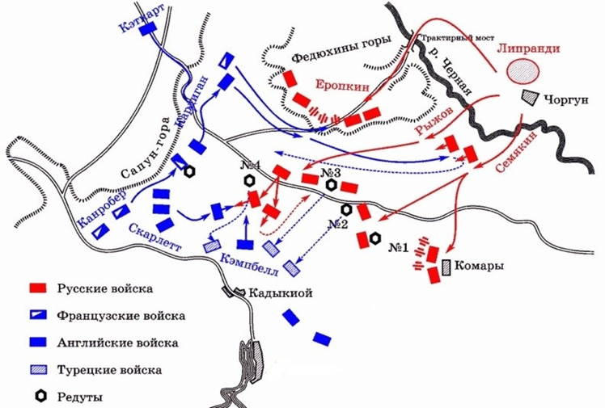

А) Какое сражение изображено на карте?
Б) Датируйте событие с точностью до года.
В) Кто командовал атакой легкой кавалерии, которой посвящено данное стихотворение? Чем закончилась эта атака для англичан?
Долина в две мили — редут недалече...
Услышав: «По коням, вперед!»,
Долиною смерти, под шквалом картечи,
Отважные скачут шестьсот.
Преддверием ада гремит канонада,
Под жерла орудий подставлены груди —
Но мчатся и мчатся шестьсот…
Г) Какой эпизод этого сражения вошел в историю под названием «Тонкая красная линия»? Почему?
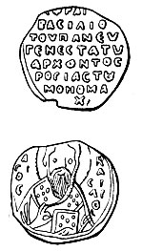
А) Балаклавское сражение / битва под Балаклавой (2 б.), Б) 1854 (2 б.), В) [лорд] Кардиган (2 б.); были вынуждены отступить с большими потерями (2 б.), Г) Оборона (отражение атаки русской кавалерии) британского / шотландского / 93-го пехотного полка (2 б.), солдаты которого, одетые в красные мундиры, построились в шеренгу по два (вместо положенного построения по четыре) (2 б.).
7. Перед вами изображение печати одного из древнерусских князей. Ответьте на вопросы. Максимально – 8 баллов.
А) Кому принадлежала печать? (Владимир [Всеволодович] Мономах (2 б.)
Б) Когда и при каких обстоятельствах этот князь занял киевский престол? 1113 г. (2 б.), приглашен киевлянами после того, как умер киевский князь Святополк Изяславич и вспыхнул народный бунт (2 б.).
В) Почему на печати изображен святой Василий Кесарийский?
Василий – христианское имя Владимира Мономаха (2 б.).

8. Вам представлены исторические события: зарубежные («А») и российские («Б»). Третий блок («В») – время события. Какие из них произошли в один исторический период? Заполните таблицу: установите соответствие, вставив в столбцы «А» и «Б» выбранный вариант, обозначенный цифрой. Максимально – 5 баллов (1 б. за верно заполненную строку).

А | Б | В
1. Великая хартия вольностей | 2. Битва на Калке | XIII в.
3. Открытие Америки Христофором Колумбом | 1. Судебник Ивана III | XV в.
2. Варфоломеевская ночь | 5. Опричнина | XVI в.
5. «Славная революция» в Англии | 4. Нерчинский договор | XVII в.
4. Декларация прав человека и гражданина | 3. Восстание Е.И. Пугачева | XVIII в.

Зарубежные события («А»)  1. Великая хартия вольностей  2. Варфоломеевская ночь  3. Открытие Америки Христофором Колумбом  4. Декларация прав человека и гражданина  5. «Славная революция» в Англии | Российские события («Б»)  1. Судебник Ивана III  2. Битва на Калке  3. Восстание Е.И. Пугачева  4. Нерчинский договор  5. Опричнина

9.
А) Как называется данный предмет?
Б) Его форма напоминает булаву, что позволяло использовать его как оружие, и в книге А.В. Суворова «Наука побеждать» дано подробное руководство по использованию этого предмета в бою.
Каково же его основное предназначение? Максимально – 4 балла (2 б. за каждый верный ответ).
А) Безмен Б) Взвешивание / весы
10. Историческое эссе (максимальная оценка – 25 баллов)
Вам предстоит работать с высказываниями историков и современников о событиях и деятелях отечественной истории. Выберите из них одно, которое станет темой Вашего сочинения-эссе. Ваша задача – сформулировать собственное отношение к данному утверждению и обосновать его аргументами, представляющимися Вам наиболее существенными. При выборе темы исходите из того, что Вы:
- ясно понимаете смысл высказывания (не обязательно полностью или даже частично быть согласным с автором, но необходимо понимать, что именно он утверждает);
- можете выразить свое отношение к высказыванию (аргументировано согласиться с автором либо полностью или частично опровергнуть его высказывание);
- располагаете конкретными знаниями (факты, статистические данные, примеры) по данной теме;
- владеете терминами, необходимыми для грамотного изложения своей точки зрения.

При написании работы постарайтесь исходить из того, что Жюри, оценивая Ваше эссе, будет руководствоваться следующими критериями:
I. Обоснованность (актуальность) выбора темы (объяснение выбора темы и задач, которые ставит перед собой в своей работе участник). Максимально – 5 баллов.
II. Творческий характер восприятия темы, ее осмысления. Максимально – 5 баллов.
III. Грамотность использования исторических фактов и терминов. Максимально – 5 баллов.
IV. Четкость и доказательность основных положений работы. Максимально – 5 баллов.
V. Знание различных точек зрения по избранному вопросу. Максимально – 5 баллов.

1. «Именно при Александре Невском во многом определился и выбор Руси между Западом и Востоком. Приняв власть Орды, Северо-Восточная Русь решительно отказалась от союза с латинским западом» (С.П. Карпов).

2. «Как антикняжеская мера опричнина просуществовала всего лишь год. Однако раскол феодального сословия, вызванный разделением дворян на опричников («дворовых») и земцев, сохранялся на протяжении двадцати лет и стал одним из истоков политического кризиса начала XVII в.» (Р.Г. Скрынников).

3. «Деятельность Никона, направленная на усиление роли церкви, дала противоположный результат» (В.А. Никонов).

4. «Если бы в конце царствования Екатерины [II] встал из гроба московский дипломат XVI или XVII вв., то он бы почувствовал себя вполне удовлетворенным, так как увидел бы решенными удовлетворительно все вопросы внешней политики, которые так волновали его современников» (С.Ф. Платонов).

5. «Ни сам Александр III, ни его приближенные никогда официально не провозглашали курс на «контрреформы». Их консервативное мировоззрение требовало исправления неполадок государственного механизма, а не очередной его переделки: за 20 лет страна устала от нескончаемого «ремонта». Накопленный в предыдущую эпоху опыт взаимодействия государства и общества был законодательно закреплен и претворен в жизнь, хотя проводившиеся преобразования, несомненно, несли отпечаток личности и взглядов как Александра III, так и его окружения» (Д.И. Олейников).

6. «Россия, не разделив с Западом фазы раннего капитализма, разделила с ним фазу позднего капитализма» (М. Вебер).
Межрегиональная олимпиада школьников "Будущие исследователи – будущее науки"
История. Финал 2023 г
10–11 класс

1. Перед вами изображение печати одного из древнерусских князей. Ответьте на вопросы. Максимально – 8 баллов.
А) Кому принадлежала печать? (Владимир [Всеволодович] Мономах (2 б.)
Б) Когда и при каких обстоятельствах этот князь занял киевский престол? 1113 г. (2 б.), приглашен киевлянами после того, как умер киевский князь Святополк Изяславич и вспыхнул народный бунт (2 б.).
В) Почему на печати изображен святой Василий Кесарийский?
Василий – христианское имя Владимира Мономаха (2 б.).

2. Перед вами выдержки из доклада военного министра. Заполните пробелы в тексте и ответьте на вопросы. Максимально – 10 баллов.
«... Едва ли нужно доказывать, что увеличение постоянной армии, содержимой в мирное время, вовсе допущено быть не может. В ___ году мы почти уже удвоили число наших пехотных дивизий, сформировали вновь крепостные полки и батальоны, создали особые кадры собственно для первоначального образования рекрут и еще некоторые части войск и тем значительно увеличили против прежнего размер нашей постоянной армии. Далее этого идти тем же путем уже невозможно, и при настоящем составе армии нельзя не признать, что военный бюджет составляет слишком тяжелое для государства бремя...
При существующей ныне цифре населения, подлежащего рекрутской повинности, именно около 24 000 000 мужских ревизских душ, и при обычной в последнее время величине наборов по 4 человека с 1000, мы получаем ежегодный рекрутский контингент в 106 000 человек.
Подобный контингент при ___-летнем сроке службы и при вычете естественной убыли дает за все ___ лет силу в 1.226.000 человек. А так как настоящая наша армия по штатам военного времени требует 1.208.000 человек, флот в случае полного вооружения требует 42 000 человек, а пограничная служба, комплектуемая из того же источника, занимает постоянно до 12 700 человек, что все вместе дает цифру в 1.263.000 человек, то оказывается, что при существующем размере поборов не только нельзя думать об образовании каких-либо новых запасных или резервных войск, но можно даже опасаться недостачи людей для приведения ныне существующей армии в военное положение».
А. Укажите фамилию (1 б.), имя (1 б.), отчество докладчика (1 б.). Дмитрий Алексеевич Милютин
Б. В каком году было произведено упомянутое в тексте увеличение численности постоянной армии (2 б.)? 1864
В. О каком сроке службы идет речь в документе (2 б.)? 15 лет
Г. Какое решение было принято для того, чтоб преодолеть противоречие между необходимостью c одной стороны повысить боеспособность армии, а с другой стороны сократить военные расходы государства (3 б.)? Возможные варианты: замена рекрутской повинности воинской повинностью / содержание в мирное время относительно небольшой армии, и вместе с тем наличие в запасе и резерве обученных и обеспеченных всем необходимым сил для резкого увеличения ее численности в случае войны / разделение срока службы на периоды прохождения действительной службы и пребывания в запасе, что позволяло обеспечить планомерное пополнение вооруженных сил в мирное время и развернуть массовую армию в случае войны.
3. Заполните пробелы в тексте (пропущенные слова могут повторяться). Максимально – 6 баллов (1 б. за каждый верный ответ).
«Важнейшие факты внутренней деятельности императора 1)___(имя) не могут быть изложены в виде стройной и правильной системы управления именно потому, что в основе деятельности 1)___ лежали его личные чувства и взгляды, не всегда постоянные и определенные. Первым правительственным актом большой важности в царствование 1)___ был акт о престолонаследии, обнародованный при короновании его 5 апреля 2)___ г. Порядок наследования определялся "Учреждением об императорской фамилии" очень подробно по праву "естественному". Вместо прежнего, установленного 3)___ (имя) в 4)___ г., порядка произвольного назначения наследника престола лицом царствующим установлялся неизменный порядок перехода престола по прямой нисходящей линии от отца к старшему сыну, "дабы государство не было без наследника, дабы наследник был назначен всегда законом самим, дабы не было ни малейшего сомнения, кому наследовать". Учреждение императора 1)____, как нетрудно заметить, восстановляло и узаконивало старый… обычай перехода власти. Нарушение этого обычая 3)___ дало горькие плоды… и на самом 1)____ отразилось тяжелым образом. Под влиянием холодных отношений к матери у него создалась мысль о возможности лишиться своего законного права; мысль эта угнетала 1)___ задолго до смерти 5)___(имя); самый акт о престолонаследии составлен был им и его супругой 6)____ (урожденная София-Доротея Вюртембергская, внучка сестры Фридриха II Прусского) задолго до обнародования его».
1) Павел, 2) 1797, 3) Петр [I Великий], 4) 1722, 5) Екатерина, 6) Мария Федоровна

4. Ответьте на вопросы к карте. Максимально – 12 баллов.

А) Какое сражение изображено на карте?
Б) Датируйте событие с точностью до года.
В) Какой эпизод данного сражения и почему вошел в историю под названием «Тонкая красная линия»?
Г) Кто командовал атакой легкой кавалерии, которой посвящено представленное ниже стихотворение? Чем закончилась эта атака для англичан?
Долина в две мили — редут недалече...
Услышав: «По коням, вперед!»,
Долиною смерти, под шквалом картечи,
Отважные скачут шестьсот.
Преддверием ада гремит канонада,
Под жерла орудий подставлены груди —
Но мчатся и мчатся шестьсот…
А) Балаклавское сражение / битва под Балаклавой (2 б.); Б) 1854 (2 б.); В) Оборона (отражение атаки русской кавалерии) британского / шотландского / 93-го пехотного полка (2 б.), солдаты которого, одетые в красные мундиры, построились в шеренгу по два (вместо положенного построения по четыре) (2 б.); Г) [лорд] Кардиган (2 б.); были вынуждены отступить с большими потерями (2 б.).
5. Ответьте на вопросы. Максимально – 8 баллов (2 б. за каждый верный ответ).
А) Дочь полоцкого князя отвергла сватовство будущего киевского князя Владимира Святославича, назвав его «робичичем». Объясните этот термин. Робичич – сын рабыни.
Б) Как называется течение религиозной мысли, которое один из ее идеологов выразил в следующих словах: «Очисти келью твою и скудость вещей научит тя воздержанию. Возлюби нищету… и смирение»? Нестяжательство
В) Как назывались создаваемые по инициативе Петра I товарищества светских и духовных землевладельцев, которым вменялась постройка и снаряжение определенного количества кораблей? Кумпанства / кумпании
Г) «Германский посол в Токио Отт сказал мне, что война между СССР и Германией неизбежна. Германское военное превосходство дает возможность разгрома последней большой европейской армии также хорошо, как это было сделано в самом начале войны с Польшей». Назовите фамилию советского разведчика, который передал это сообщение. Рихард Зорге
6. Какому событию посвящены эти фотографии? Укажите: А) событие, Б) его точную дату, В) место действия и Г) главных действующих лиц (3-х), изображенных на фотографиях. Максимально – 12 баллов.

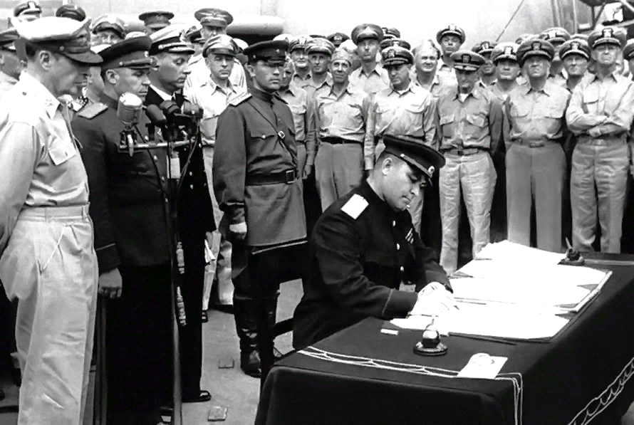
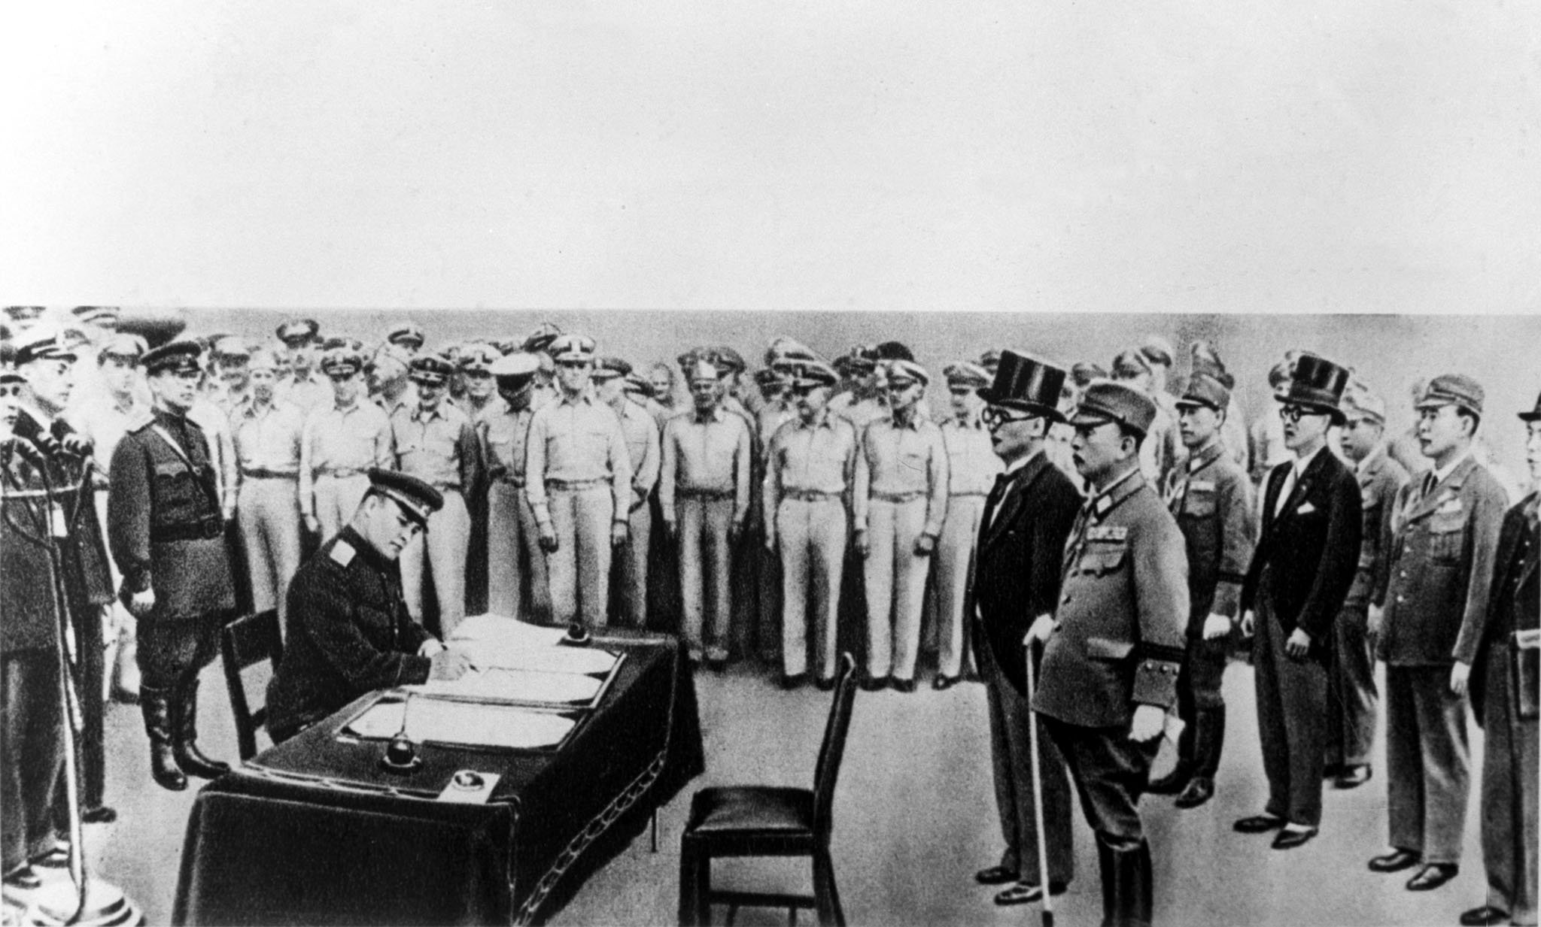
А) Капитуляция Японии (1 б.), Б) 2 сентября 1945 г. (2 б., если не верно указан год, месяц или число – 0 б.), В) Япония / Токийская бухта / американский линкор «Миссури» (2 б.) Г) от СССР – генерал-лейтенант [Кузьма Николаевич] Деревянко (3 б.), на второй фотографии представители Японии – министр иностранных дел [Сигэмицу] Мамору (2 б.) и начальник генерального штаба [Умэдзу] Ёсидзиро (2 б.).
7. Вычеркните лишнее и определите принцип построения логического ряда. Максимально – 6 баллов (2 балла за каждый верный ответ).
А) Тявзинский мир, Столбовский мир, Фридрихсгамский мир, Тильзитский мир, Абоский мир
Б) штоф, чарка, шкалик, гарнец, ведро.
В) отмена трудовой повинности, переход от натуральной оплаты труда к денежной, введение продразверстки, тарифная система оплаты труда.
А) Тильзитский мир, остальные – договоры со Швецией; Б) гарнец, – остальные меры жидкостей; В) введение продразверстки, остальные – мероприятия НЭП.
8. Эти деятели советской культуры и искусства в 2023 г. отметили бы свои юбилейные даты (напишите фамилии изображенных деятелей культуры и укажите сферу их деятельности). Максимально – 8 баллов.

A. 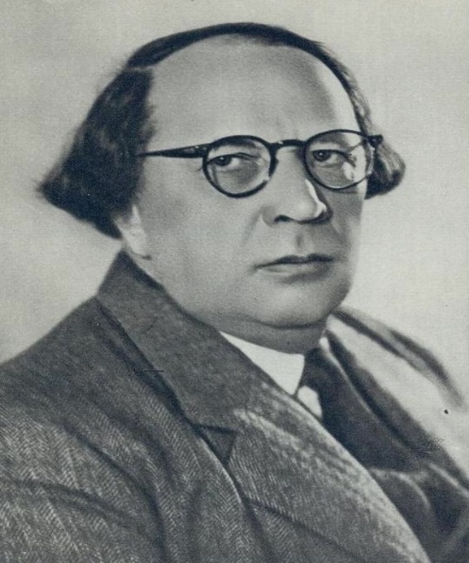 Б. 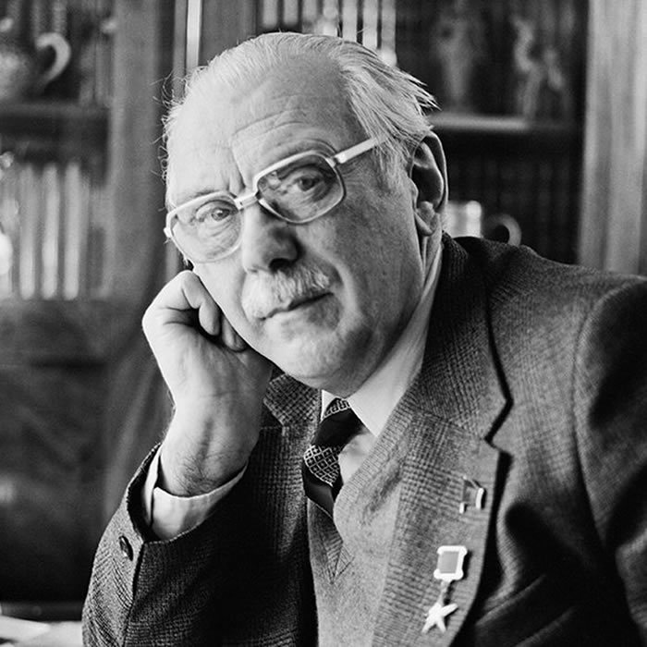
В. 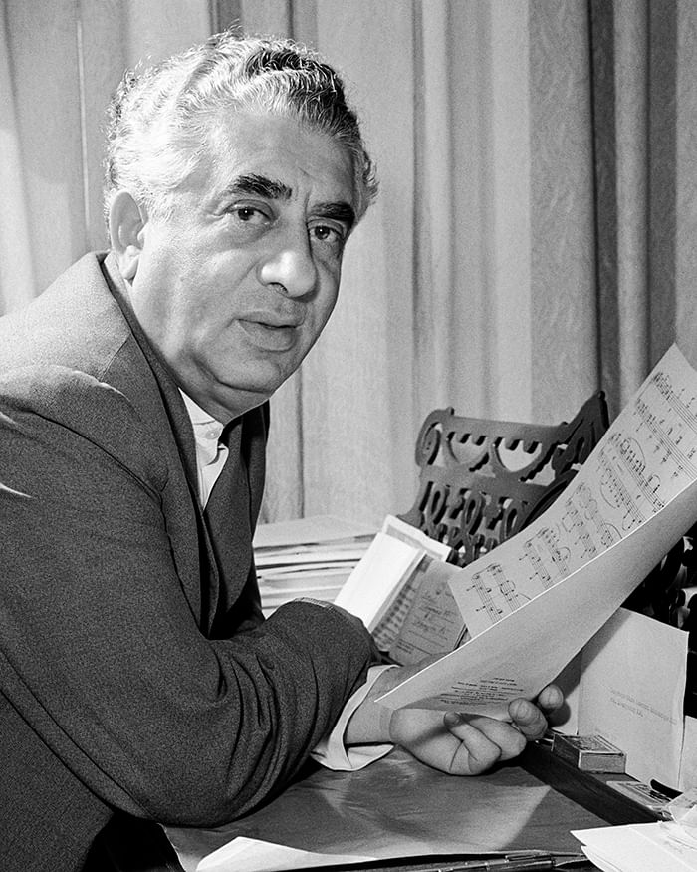 Г. 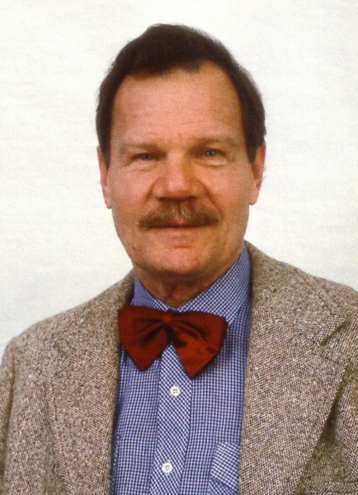
А. [10 января – 140 лет с даты рождения Алексея Николаевича] Толстого (1 б.), писателя и публициста (1 б.).
Б. [13 марта – 110 лет советского] писателя и поэта (1 б.), [автора слов гимнов Российской Федерации и СССР Сергея Владимировича] Михалкова (1 б.).
В. [6 июня – 120 лет со дня рождения советского и армянского] композитора (1 б.) [Арама Ильича] Хачатуряна.
Г. [13 июля – столетие советского народного] артиста (1 б.) [Михаила Ивановича] Пуговкина (1 б.).

9. Вам представлены исторические события: зарубежные («А») и российские («Б»). Третий блок («В») – время события. Какие из них произошли в один исторический период? Заполните таблицу: установите соответствие, вставив в столбцы «А» и «Б» выбранный вариант, обозначенный цифрой. Максимально – 5 баллов (1 б. за верно заполненную строку).
А | Б | В
1. Великая хартия вольностей | 2. Битва на Калке | XIII в.
3. Открытие Америки Христофором Колумбом | 1. Судебник Ивана III | XV в.
2. Варфоломеевская ночь | 5. Опричнина | XVI в.
5. «Славная революция» в Англии | 4. Нерчинский договор | XVII в.
4. Декларация прав человека и гражданина | 3. Восстание Е.И. Пугачева | XVIII в.

Зарубежные события («А»)  1. Великая хартия вольностей  2. Варфоломеевская ночь  3. Открытие Америки Христофором Колумбом  4. Декларация прав человека и гражданина  5. «Славная революция» в Англии | Российские события («Б»)  1. Судебник Ивана III  2. Битва на Калке  3. Восстание Е.И. Пугачева  4. Нерчинский договор  5. Опричнина

10. Историческое эссе. Максимальная оценка – 25 баллов.
Вам предстоит работать с высказываниями историков и современников о событиях и деятелях отечественной истории. Выберите из них одно, которое станет темой Вашего сочинения-эссе. Ваша задача – сформулировать собственное отношение к данному утверждению и обосновать его аргументами, представляющимися Вам наиболее существенными. При выборе темы исходите из того, что Вы:
- ясно понимаете смысл высказывания (не обязательно полностью или даже частично быть согласным с автором, но необходимо понимать, что именно он утверждает);
- можете выразить свое отношение к высказыванию (аргументировано согласиться с автором либо полностью или частично опровергнуть его высказывание);
- располагаете конкретными знаниями (факты, статистические данные, примеры) по данной теме;
- владеете терминами, необходимыми для грамотного изложения своей точки зрения.
При написании работы постарайтесь исходить из того, что Жюри, оценивая Ваше эссе, будет руководствоваться следующими критериями:
I. Обоснованность (актуальность) выбора темы (объяснение выбора темы и задач, которые ставит перед собой в своей работе участник). Максимально – 5 баллов.
II. Творческий характер восприятия темы, ее осмысления. Максимально – 5 баллов.
III. Грамотность использования исторических фактов и терминов. Максимально – 5 баллов.
IV. Четкость и доказательность основных положений работы. Максимально – 5 баллов.
V. Знание различных точек зрения по избранному вопросу. Максимально – 5 баллов.
1. «Именно при Александре Невском во многом определился и выбор Руси между Западом и Востоком. Приняв власть Орды, Северо-Восточная Русь решительно отказалась от союза с латинским западом» (С.П. Карпов).

2. «Как антикняжеская мера опричнина просуществовала всего лишь год. Однако раскол феодального сословия, вызванный разделением дворян на опричников («дворовых») и земцев, сохранялся на протяжении двадцати лет и стал одним из истоков политического кризиса начала XVII в.» (Р.Г. Скрынников).

3. «Деятельность Никона, направленная на усиление роли церкви, дала противоположный результат» (В.А. Никонов).

4. «Если бы в конце царствования Екатерины [II] встал из гроба московский дипломат XVI или XVII вв., то он бы почувствовал себя вполне удовлетворенным, так как увидел бы решенными удовлетворитель-но все вопросы внешней политики, которые так волновали его современников» (С.Ф. Платонов).

5. «Ни сам Александр III, ни его приближенные никогда официально не провозглашали курс на «контрреформы». Их консервативное мировоззрение требовало исправления неполадок государственного механизма, а не очередной его переделки: за 20 лет страна устала от нескончаемого «ремонта». Накопленный в предыдущую эпоху опыт взаимодействия государства и общества был законодательно закреплен и претворен в жизнь, хотя проводившиеся преобразования, несомненно, несли отпечаток личности и взглядов как Александра III, так и его окружения» (Д.И. Олейников).

6. «Россия весной 1917 года явила миру уникальный пример правительства, порожденного революцией, устранившего прежний аппарат управления прежде, чем оно (правительство) смогло бы заменить его структурами собственного произодства» (Р. Пайпс).

7. «С точки зрения спокойствия, уверенности в будущем, стабильности и благосостояния населения этот период был самым лучшим. Люди чувствовали улучшение своего положения. Я думаю, что, если бы Брежнев ушел от власти в середине 1970-х годов, когда у него начались проблемы со здоровьем, то в нашей памяти он остался бы великим деятелем» (В.А. Бессонов).

